一种数字助听器非线性频率伸缩方法

技术领域
本发明涉及一种数字助听器非线性频率伸缩方法，特别涉及针对频率分辨力增强的数字助听器非线性频率伸缩方法。

背景技术
当前的数字助听方法主要关注于声信号的“可听性”提高，即如何通过硬件或软件的方法，对不同频率、不同声压级的信号响度进行适当地放大，以补偿听损患者所损失的声音强度。但是，人类的听觉是个复杂的过程，听到并不一定表示听懂。在嘈杂环境或者干扰声中进行言语交流时，听损患者对目标语音的频率分辨力对理解语言至关重要。衡量人耳频率分辨力的指标为频率辨别阈。以往研究表明，正常人耳的频率辨别阈为频率值的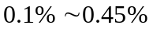，低于该数值就会影响患者的言语识别能力。大多数听损患者在听阈上升的同时都伴有频率分辨力下降。但是，传统的助听器验配方法只测量听损患者在各频点的听阈、舒适阈和痛阈，并不进行频率分辨力的测量。当前的数字助听器语音信号处理算法也没有针对听损患者频率分辨力下降情况进行相应地纠正或补偿。

发明内容
本发明的目的在于克服上述缺陷，提出一种针对听损患者的频率分辨力测量方法。该方法测量125Hz—8000Hz之间11个频点附近的频率辨别阈。同时，针对频率辨别阈不佳的频点，提出一种针对频率分辨力增强的数字助听器频率伸缩算法。该算法拉伸频率辨别阈不佳区域的频率间隔，提高患者的频率敏感度。同时，为了防止拉伸后的信号和原有信号发生频率混叠，将拉伸区域两端原有信号进行非线性频率压缩。频率拉伸比和频率压缩比都可以进行调节。
本发明的技术方案是：
- 一种频率分辨力测量方法，其特征在于包括以下技术步骤：
（1）对测量范围从125Hz至8000Hz共11个测试频点（125Hz，250 Hz，500 Hz，750 Hz，1000 Hz，1500 Hz，2000 Hz，3000 Hz，4000 Hz，6000 Hz，8000 Hz）依次进行频率辨别阈测量，基准测试信号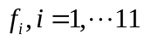由计算机测试软件产生，依次取自11个测试频点125Hz～8000Hz信号，测试信号声压级设定为听损患者在该频点的舒适阈，听损患者通过压耳式耳机收听测试信号，测试从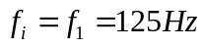测试频点开始，步骤如下：
（11）计算机测试软件播放测试频点音频序列，该序列由两段1秒音频信号相间100毫秒停顿拼接而成，即“音频1——停顿——音频2”形式，拼接的音频序列中，音频1为基准测试频点信号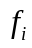，音频2为测试频点信号或频偏信号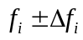，二者出现的概率可设定，有频偏时，正向偏移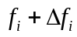和负向偏移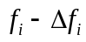出现的几率相等；
（12）计算机测试软件播放测试频点音频序列一或两遍（第二遍由受试者自行选择是否需要播放），播放结束后，受试者根据听到的测试频点音频序列，在计算机测试软件上反馈所听到的两段音频信号有差异或无差异；
（13）计算机测试软件根据受试者反馈信息的正确与否，自动调整频偏信号频偏数值，频偏数值来自于频偏序列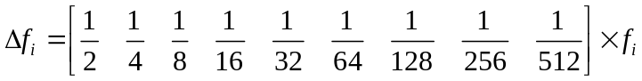，即对应每个基准测试频点信号，可以设定9种频偏数值，初始频偏数值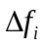设定为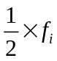；
（14）当受试者连续次反馈正确（由计算机测试软件设定），减少频偏值一档，例如由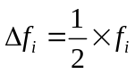降至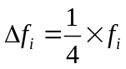，以此类推；当受试者连续次反馈错误，增加频偏数值一档，例如由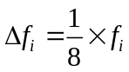增至，以此类推；否则，继续给予该档信号进行测试；
（15）当受试者在相邻两档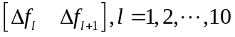来回切换三次，或受试者在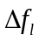档反复测量次以上（由计算机测试软件设定），则其在该点的频率辨别阈为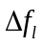；
（16）若，则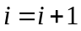切换到下一测试频点，返回步骤1；
（17）若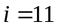，则测试结束，所得到的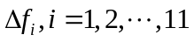即为听损患者在上述11个频点的频率辨别阈，该频率辨别阈数值表示了患者的频率分辨力，数值越大，频率分辨力越差。
（2）所述的计算机测试软件，由测试信号产生、测试参数设定、用户反馈等基本模块组成。
- 一种数字助听器非线性频率伸缩方法，对数字助听器输入的声音信号进行处理，其输出声音信号针对听损患者的频率辨别阈测量结果进行增强，具体步骤如下：
（1）根据上述频率辨别阈测量结果，确定数字助听器非线性频率伸缩方法参数，具体步骤如下：
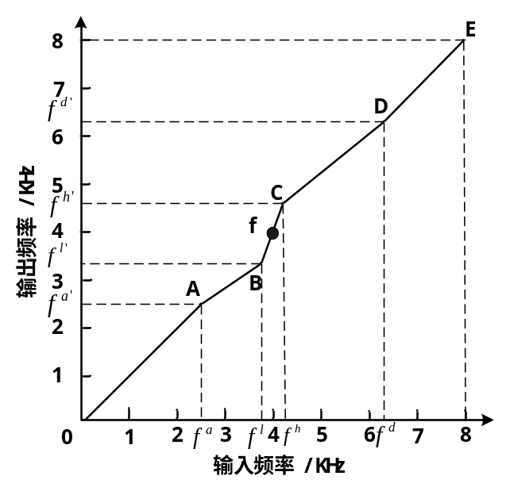
图1 数字助听器非线性频率伸缩示意图
（11）确定需要增强频率分辨力的频点，一般当该频点的频率辨别阈高于该频点频率值的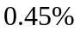，即有可能影响言语识别，需要进行频率分辨力增强；
（12）确定频点附近的频率拉伸区域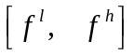，一般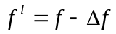，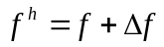，其中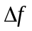为听损患者在该点的频率辨别阈，拉升后的频率为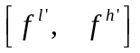；
（13）确定频点附近的频率拉伸系数，取值大时对听损患者的频率分辨力增强效果明显，但是拉伸后的声音信号失真更大，取值小时声音信号失真小，但对听损患者的频率分辨力增强效果较弱，一般取值在2～5之间；
（14）确定频率拉伸区域两边的频率压缩区域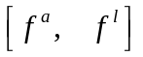和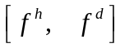，频率压缩起点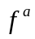和终点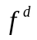可以根据需要进行调整，一般取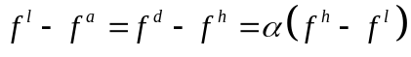，一般取值在2～5之间，压缩后的频率为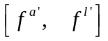和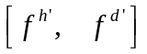，频率压缩系数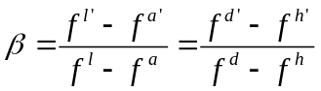；
（2）对数字助听器输入的数字化声音信号进行非线性频率伸缩处理，具体步骤如下：
（21）对数字助听器输入的数字化声音信号进行分帧，帧长为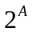，A为正整数，不失一般性，A可以取值为10，则帧长为1024，即每帧信号有1024个采样点；
（22）对每帧信号进行快速傅里叶变换，可以得到个点的谱序列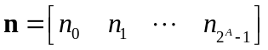；
（23）计算谱序列中对应频率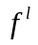的点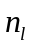的下标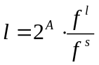，对应频率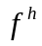的点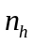的下标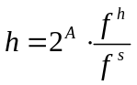，对应频率的点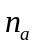的下标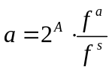，对应频率的点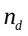的下标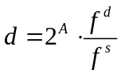，由于频谱的对称性，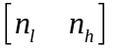和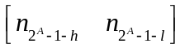为需要进行频率拉伸的区域，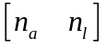、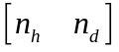和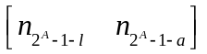、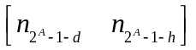为需要进行频率压缩的区域，其中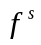为数字化声音信号的采样频率；
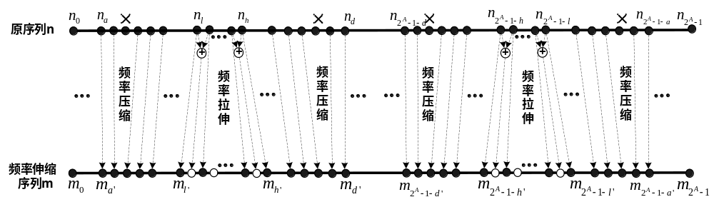
图2 原信号谱序列和频率伸缩后的谱序列
（24）计算频率伸缩后的谱序列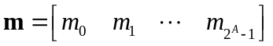，其中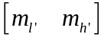和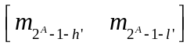为频率拉伸后的谱序列，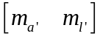、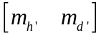和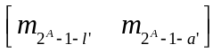、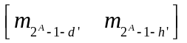为频率压缩后的谱序列；
（241）计算频率伸缩后的谱序列时，其中频率拉伸区域和的起始点下标通过计算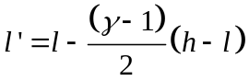和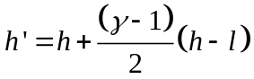得到，为所述频率拉伸系数，和为原序列中的下标，和的数值通过对原序列中和使用线性插值方法得到；
（242）继续计算频率伸缩后的谱序列，其中下标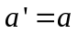，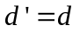，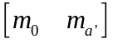与原序列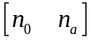相同，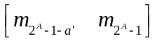与原序列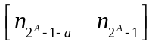相同，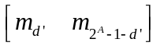与原序列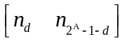相同；
（243）继续计算频率伸缩后的谱序列，其中，通过对均匀抽样得到，抽样后的信号满足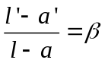，通过对均匀抽样得到，抽样后的信号满足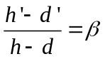，通过对均匀抽样得到，抽样后的信号满足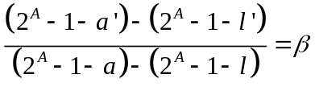，通过对均匀抽样得到，抽样后的信号满足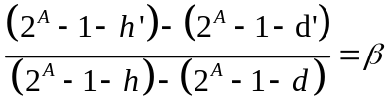；
（25）对数字助听器输入每帧信号进行所述（22）、（23）、（24）处理，即可实现非线性频率伸缩，进行频率分辨力增强。
本发明的优点和有益效果在于：
- 本发明可以对听损患者的频率辨别阈进行测量，获取患者频率分辨力下降频点信息，便于进一步进行频率分辨力增强。
- 本发明可以根据患者的频率辨别阈测量结果，对频率分辨力下降的频率区域进行频率拉伸，提高患者在该区域的频率分辨力。
- 本发明中在进行频率拉伸的同时，对拉伸区域之外的频率区域进行频率压缩，以避免输出信号频率混叠。
- 发明所述的数字助听器非线性频率伸缩方法可以提高患者的频率分辨力，进而提高患者的言语识别能力和言语交流能力。
本发明的其他优点和效果将在下面继续描述。

附图说明
附图1——数字助听器非线性频率伸缩示意图。
附图2——原信号谱序列和频率伸缩后的谱序列。
附图3——汉语双音节词“许多”增强前和增强后的波形图和语谱图。
附图4——6位患者言语识别率P-I曲线图。

具体实施方式
下面结合附图和实施例，对本发明所述的技术方案作进一步的阐述。
  - 频率分辨力测量方法
感音神经性听损患者由于耳蜗感知毛细胞损坏，不仅导致对应频点的接收声音灵敏度降低，而且导致对该区域的频率分辨力降低，使得患者无法区分背景噪声和语音，不能进行正常的言语交流。但是，传统的纯音听力测试只测量各频点的听阈、舒适阈和痛阈，并不关注频率分辨力的测量。国内外已有一些科研人员探索了频率分辨力的测量方法。如Susan L. Phillips等人研究了频率分辨力和言语识别能力的关系，并提出测量2000Hz的频率分辨力的方法。该方法采用纯音和带限噪声叠加作为测试信号，测量结果为受试者可以正确分辨不同激励的信号声压级。此外，还有一些研究者采用同样的带限噪声法测量了患者在2000Hz和4000Hz的频率分辨力。这些测试结果都说明患者的频率分辨力与言语识别能力密切相关。
但是，只对2000Hz和4000Hz信号进行频率分辨力测量显然是不完整的。其他一些频率的信号，对于理解音素、单词和句子也起到了关键作用。此外，以往的研究只测量了患者对特定信号能够分辨的最小声压级阈值。实际上，即使给予足够的响度，患者仍然存在不能分辨相近的频率信息的问题。本发明的目的在于克服上述缺陷，提出一种针对听损患者的频率分辨力测量方法，并根据测量结果对患者进行频率分辨力增强。本方法测量125Hz—8000Hz之间11个频点附近的频率辨别阈。频率辨别阈又称听觉辨识阈或频率辨识阈，是指在特定声压级输出下，受试者能够分辨出差异的最小频率间隔。正常成年人的频率辨别阈约在之间。
本发明提出的频率分辨力测量方法，其特征在于包括以下技术步骤：
（1）对测量范围从125Hz至8000Hz共11个测试频点（125Hz，250 Hz，500 Hz，750 Hz，1000 Hz，1500 Hz，2000 Hz，3000 Hz，4000 Hz，6000 Hz，8000 Hz）依次进行频率辨别阈测量，基准测试信号由计算机测试软件产生，依次取自11个测试频点125Hz～8000Hz信号，测试信号声压级设定为听损患者在该频点的舒适阈，听损患者通过压耳式耳机收听测试信号，测试从测试频点开始，步骤如下：
（11）计算机测试软件播放测试频点音频序列，该序列由两段1秒音频信号相间100毫秒停顿拼接而成，即“音频1——停顿——音频2”形式，拼接的音频序列中，音频1为基准测试频点信号，音频2为测试频点信号或频偏信号，二者出现的概率可设定，有频偏时，正向偏移和负向偏移出现的几率相等；
（12）计算机测试软件播放测试频点音频序列一或两遍（第二遍由受试者自行选择是否需要播放），播放结束后，受试者根据听到的测试频点音频序列，在计算机测试软件上反馈所听到的两段音频信号有差异或无差异；
（13）计算机测试软件根据受试者反馈信息的正确与否，自动调整频偏信号频偏数值，频偏数值来自于频偏序列，即对应每个基准测试频点信号，可以设定9种频偏数值，初始频偏数值设定为；
（14）当受试者连续次反馈正确（由计算机测试软件设定），减少频偏值一档，例如由降至，以此类推；当受试者连续次反馈错误，增加频偏数值一档，例如由增至，以此类推；否则，继续给予该档信号进行测试；
（15）当受试者在相邻两档来回切换三次，或受试者在档反复测量次以上（由计算机测试软件设定），则其在该点的频率辨别阈为；
（16）若，则切换到下一测试频点，返回步骤1；
（17）若，则测试结束，所得到的即为听损患者在上述11个频点的频率辨别阈，该频率辨别阈数值表示了患者的频率分辨力，数值越大，频率分辨力越差。
（2）上述的计算机测试软件，由测试信号产生、测试参数设定、用户反馈等基本模块组成。
以上频率辨别阈测量一般在听损患者进行纯音听阈测量之后进行，作为纯音听阈测量的补充。参数和可以根据需要由软件设定。和取值大，测量准确但是耗时长；和取值小，测量耗时短但是准确度降低。该方法简便易操作，患者一般不需训练即可进行，易被患者接受。为提高测试结果可靠性，可间隔一段时间重复测量一次。在关键频点上频率辨别阈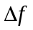大于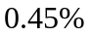测试频率时就可能对患者的言语识别产生较大影响。
  - 数字助听器非线性频率伸缩方法
目前的数字助听器信号处理中几乎没有增强频率分辨力的方法，仅有极少数针对听觉“死区”进行频率变换的降频算法。降频算法主要针对高频损失严重的中重度听障患者，通过将输入声音信号中的高频分量搬移至中低频区域，使患者能够感知到原本已经完全听不到的声音。降频算法以使患者听到声音的高频分量为目的，同时提高高频分量的频率分辨力。但是，高频听损仅是感音神经性耳聋的一种表现。典型的感音神经性耳聋的听力图还有平坦型、缓降型、V型、岛型等多种分型。不同类型的听损都有不同程度的频率分辨力降低的问题，且无法通过降频算法进行处理。
针对的数字助听器信号处理的以上问题，本发明提出一种非线性频率伸缩方法。针对频率分辨力下降的区域，本发明方法加大该区域信号的频率间隔，提高患者的频率敏感度。同时，为了防止拉伸后的信号和原有信号发生频率混叠，将拉伸区域两端原有信号进行非线性频率压缩。本方法中的频率拉伸比和压缩比都可以进行调节，以达到最佳效果。本发明所提出的数字助听器非线性频率伸缩方法具体步骤如下：
（1）根据上述频率辨别阈测量结果，确定数字助听器非线性频率伸缩方法参数（如下图所示），具体步骤如下：
图1 数字助听器非线性频率伸缩示意图
（11）确定需要增强频率分辨力的频点，一般当该频点的频率辨别阈高于该频点频率值的，即有可能影响言语识别，需要进行频率分辨力增强；
（12）确定频点附近的频率拉伸区域，一般，，其中为听损患者在该点的频率辨别阈，拉升后的频率为；
（13）确定频点附近的频率拉伸系数，取值大时对听损患者的频率分辨力增强效果明显，但是拉伸后的声音信号失真更大，取值小时声音信号失真小，但对听损患者的频率分辨力增强效果较弱，一般取值在2～5之间；
（14）确定频率拉伸区域两边的频率压缩区域和，频率压缩起点和终点可以根据需要进行调整，一般取，一般取值在2～5之间，压缩后的频率为和，频率压缩系数；
（2）对数字助听器输入的数字化声音信号进行非线性频率伸缩处理，具体步骤如下：
（21）对数字助听器输入的数字化声音信号进行分帧，帧长为，A为正整数，不失一般性，A可以取值为10，则帧长为1024，即每帧信号有1024个采样点；
（22）对每帧信号进行快速傅里叶变换，可以得到个点的谱序列；
（23）计算谱序列中对应频率的点的下标，对应频率的点的下标，对应频率的点的下标，对应频率的点的下标，由于频谱的对称性，和为需要进行频率拉伸的区域，、和、为需要进行频率压缩的区域，其中为数字化声音信号的采样频率；
图2 原信号谱序列和频率伸缩后的谱序列
（24）计算频率伸缩后的谱序列，其中和为频率拉伸后的谱序列，、和、为频率压缩后的谱序列；
（241）计算频率伸缩后的谱序列时，其中频率拉伸区域和的起始点下标通过计算和得到，为所述频率拉伸系数，和为原序列中的下标，和的数值通过对原序列中和使用线性插值方法得到；
（242）继续计算频率伸缩后的谱序列，其中下标，，与原序列相同，与原序列相同，与原序列相同；
（243）继续计算频率伸缩后的谱序列，其中，通过对均匀抽样得到，抽样后的信号满足，通过对均匀抽样得到，抽样后的信号满足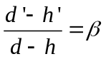，通过对均匀抽样得到，抽样后的信号满足，通过对均匀抽样得到，抽样后的信号满足；
（25）对数字助听器输入每帧信号进行所述（22）、（23）、（24）处理，即可实现非线性频率伸缩，进行频率分辨力增强。

性能评价
针对频率分辨力增强的客观实验结果显示，经过频率伸缩算法处理后的的声音信号包络基本无改变，语谱图显示拉伸处的声纹清晰，真耳试听失真较小。如下图为汉语双音节词“许多”增强前和增强后的波形图和语谱图。从图(a)和(b)中可以看出，处理后的输出信号波形图与处理前的输入信号波形图包络基本一致，略有畸变。经正常人耳试听，输出语音清晰可辨，无明显失真。从图(c)和(d)中可以看出，输入信号在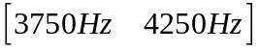区域的语谱，在输出语谱图中被明显拉伸，声纹间距增大，能量被稀释。而高频区和低频区的语谱被压缩，声纹略有挤压。由于压缩系数接近于1，对压缩区域语谱的影响并不明显。

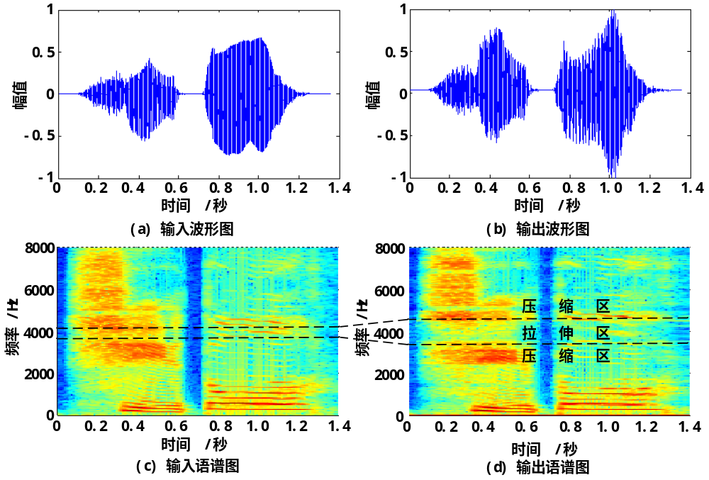
图3 汉语双音节词“许多”增强前和增强后的波形图和语谱图
通过对听损患者的主观实验表明，针对分辨力增强的频率伸缩方法可以有效提高患者的言语识别率。如下图所示，纯净语音情况下的单音节词言语识别率提高了近10%，言语接收阈降低了2%~8%。
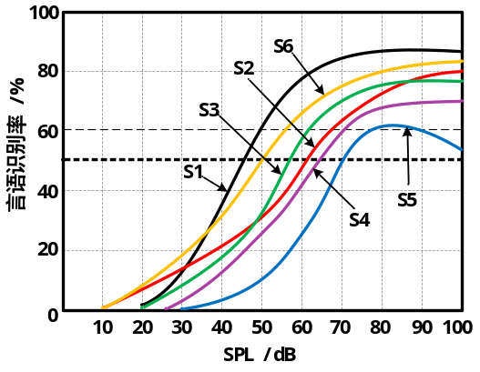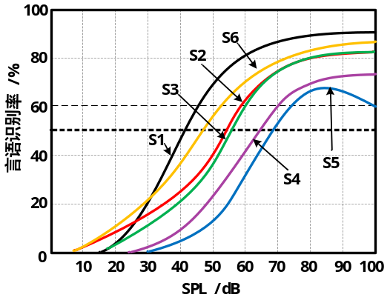
(a) 原始词表P-I曲线 (b) 频率伸缩词表P-I曲线
图4 6位患者言语识别率P-I曲线图

